ESQUEMA E-R DE LA BASE DE DATOS DE SERPISPRIMEVIDEO

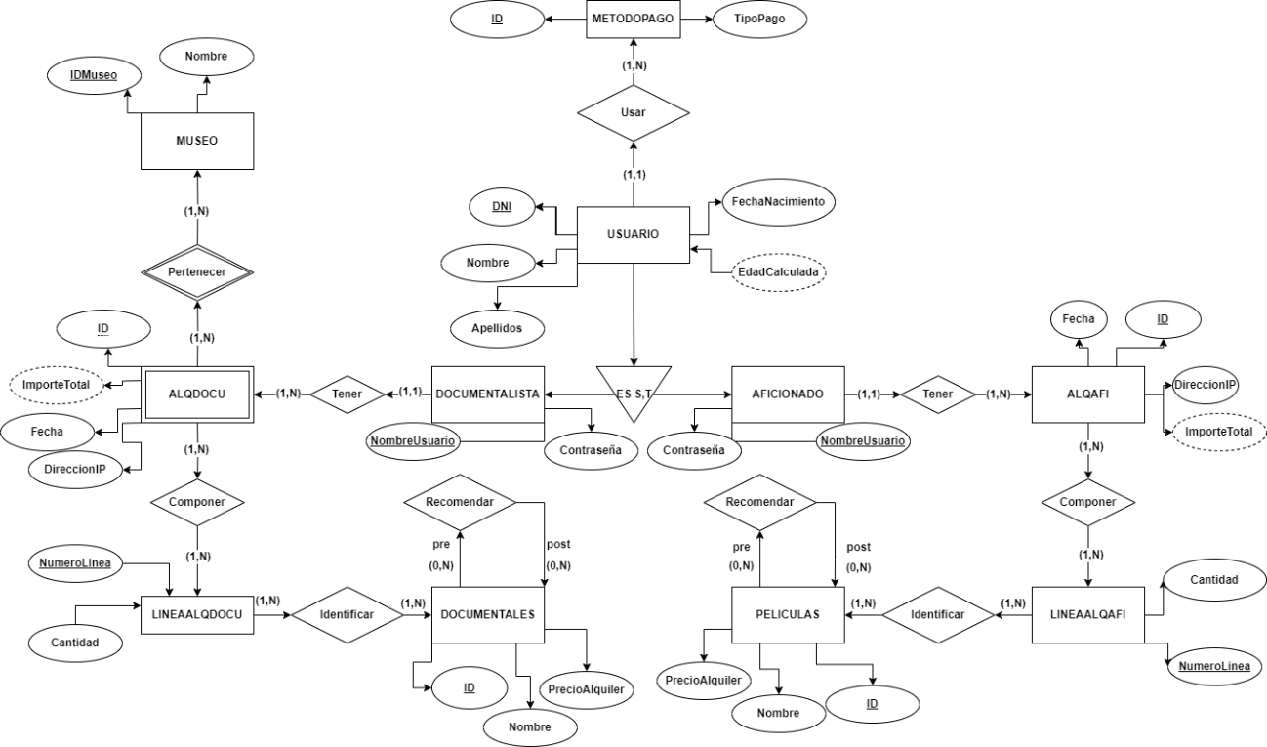
Hecho con https://app.diagrams.net
Explicación de las relaciones:
-Usuario tiene que Usar un Método de Pago (1,1), pero puede tener varios (1,N).
- Aficionado y Documentalista son especializaciones de Usuario. Cada cual tiene su Nombre de Usuario (irrepetible) y contraseñas para distinguirse. Un mismo Usuario puede ser Documentalista y Aficionado a la vez (Solapado), así como todo usuario debe ser una cosa o la otra (Total).
- Los Documentalista y los Aficionados pueden Tener en una cuenta (1,1) uno o varios Alquileres a la vez (1,N).
-Todos los AlqDocus están supeditados (1,N) a la asociación con los museos colaboradores de SERPISPRIMEVIDEO (1,N).
-Tanto los AlqAfi como los AlqDocu los Componen (1,N) una o más Líneas de alquiler (1,N).
-Estas Líneas Identifican (1,N) uno o mas Documentales o Películas (1,N).
-Los Documentales y las Películas se recomiendan o no (0,N) y dependiendo de esta recomendación están o no en los archivos (0,N)

